Урок по теме : ____________________________________________________
Ф.И. __________________________________________________

Найти производную |  | Верно +  или нет-
ИТОГО |  | Верно-  Ошибки-

Оценка _____________

2. Графики функций и производных :
 | № задания | График | Ответ | Верно +  или нет-
 | 1) | 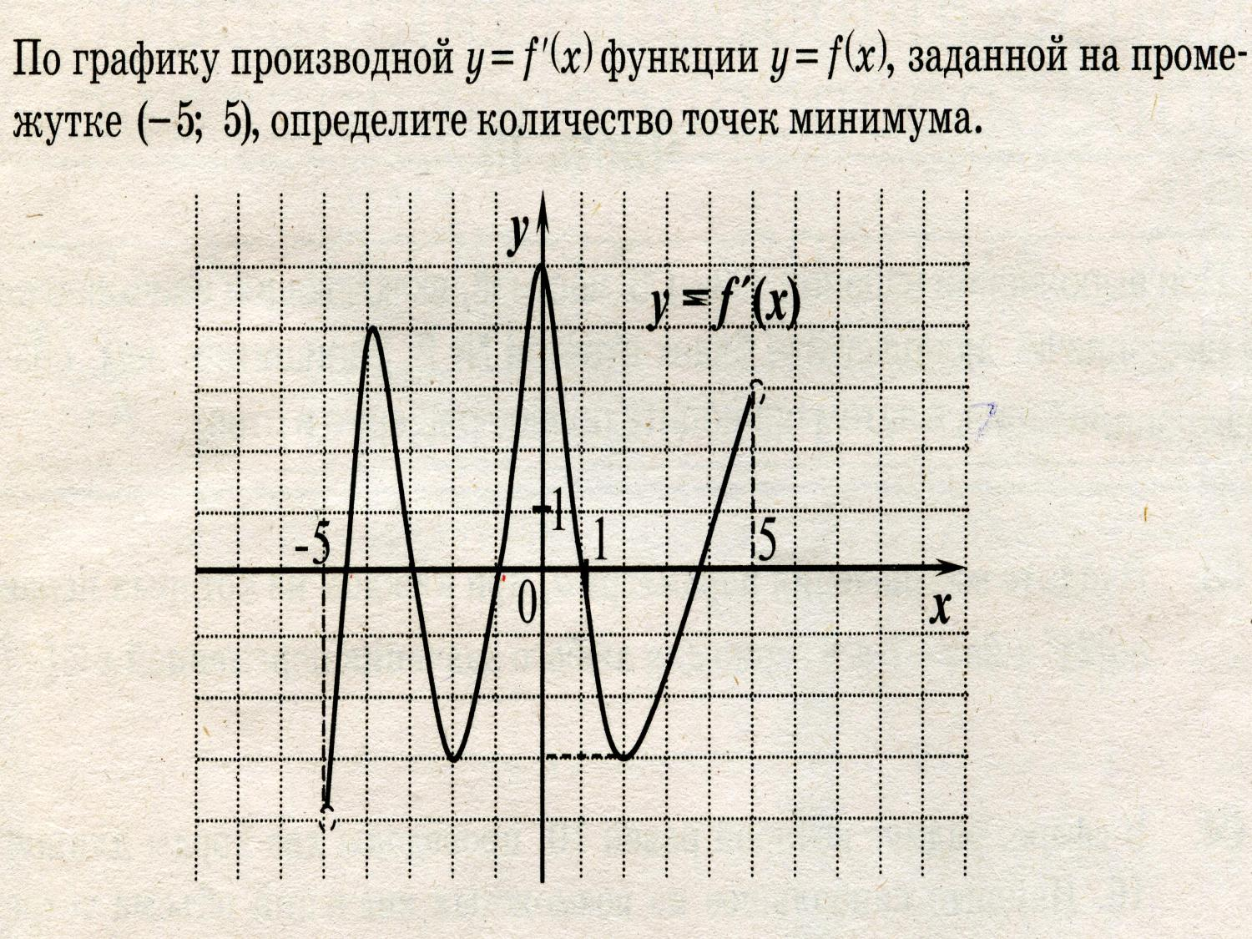
 | 2) | 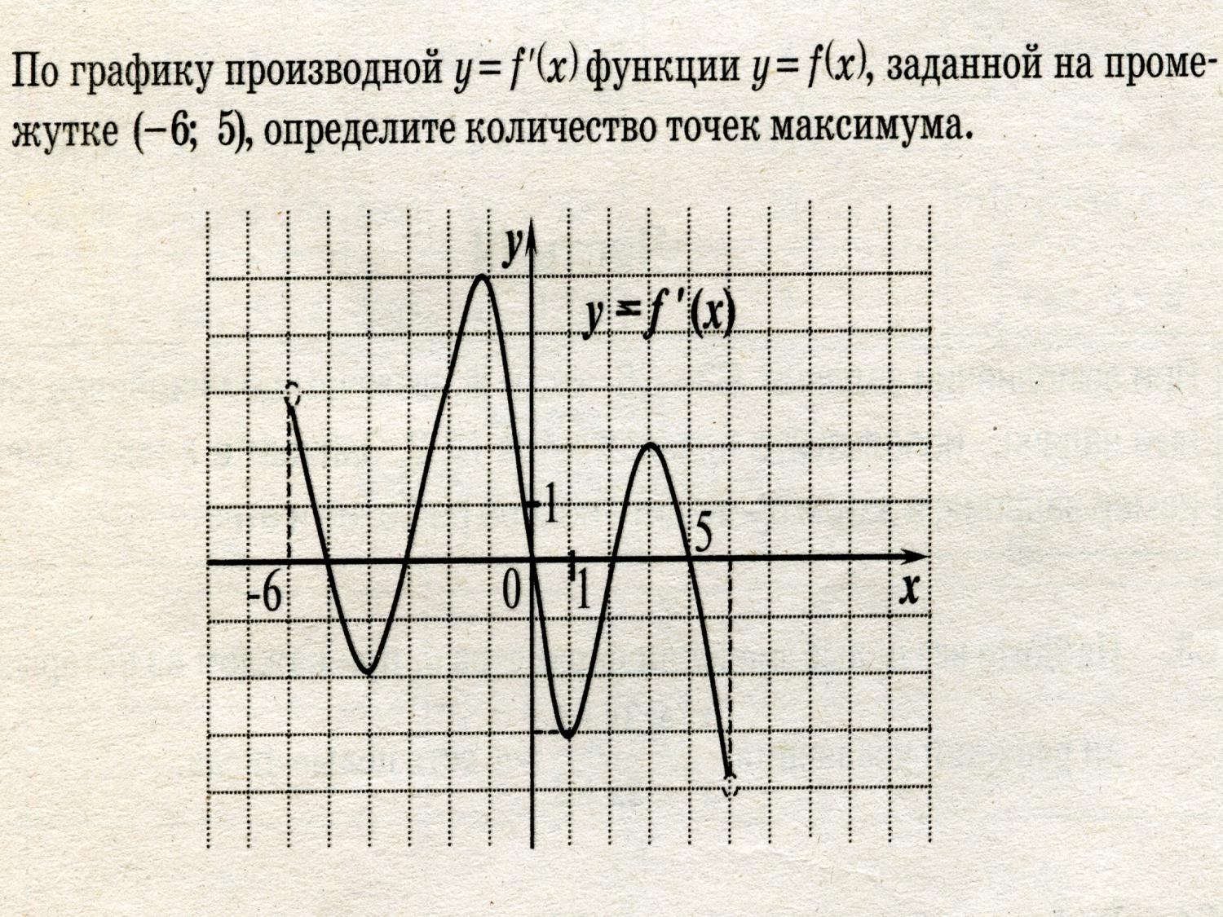
 | 3) | 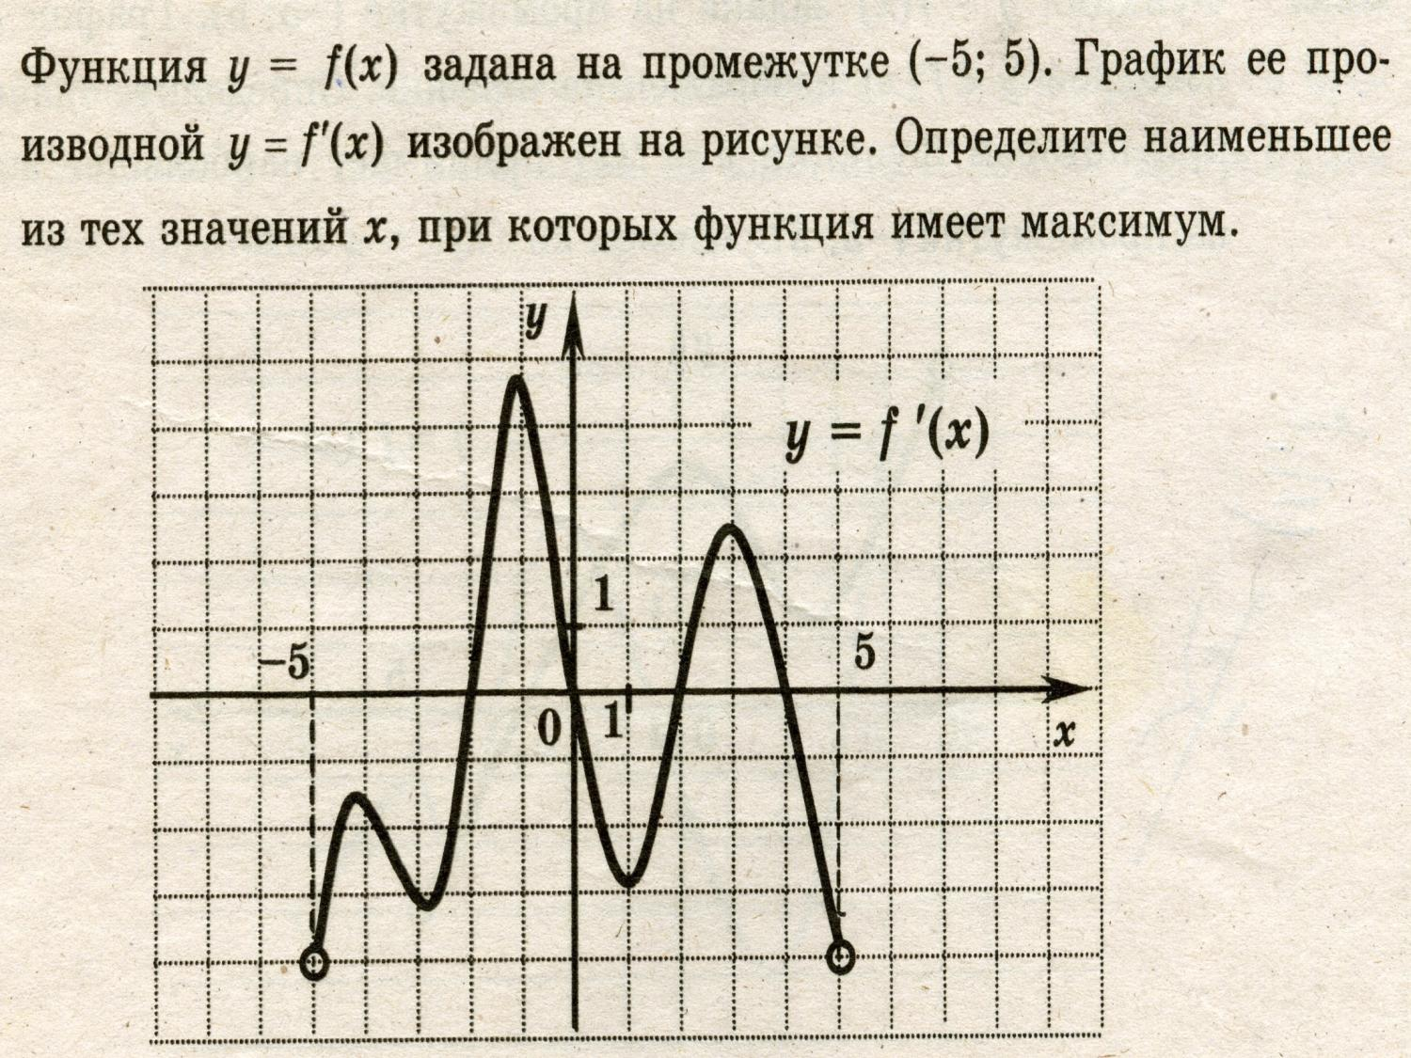
 | 4) | 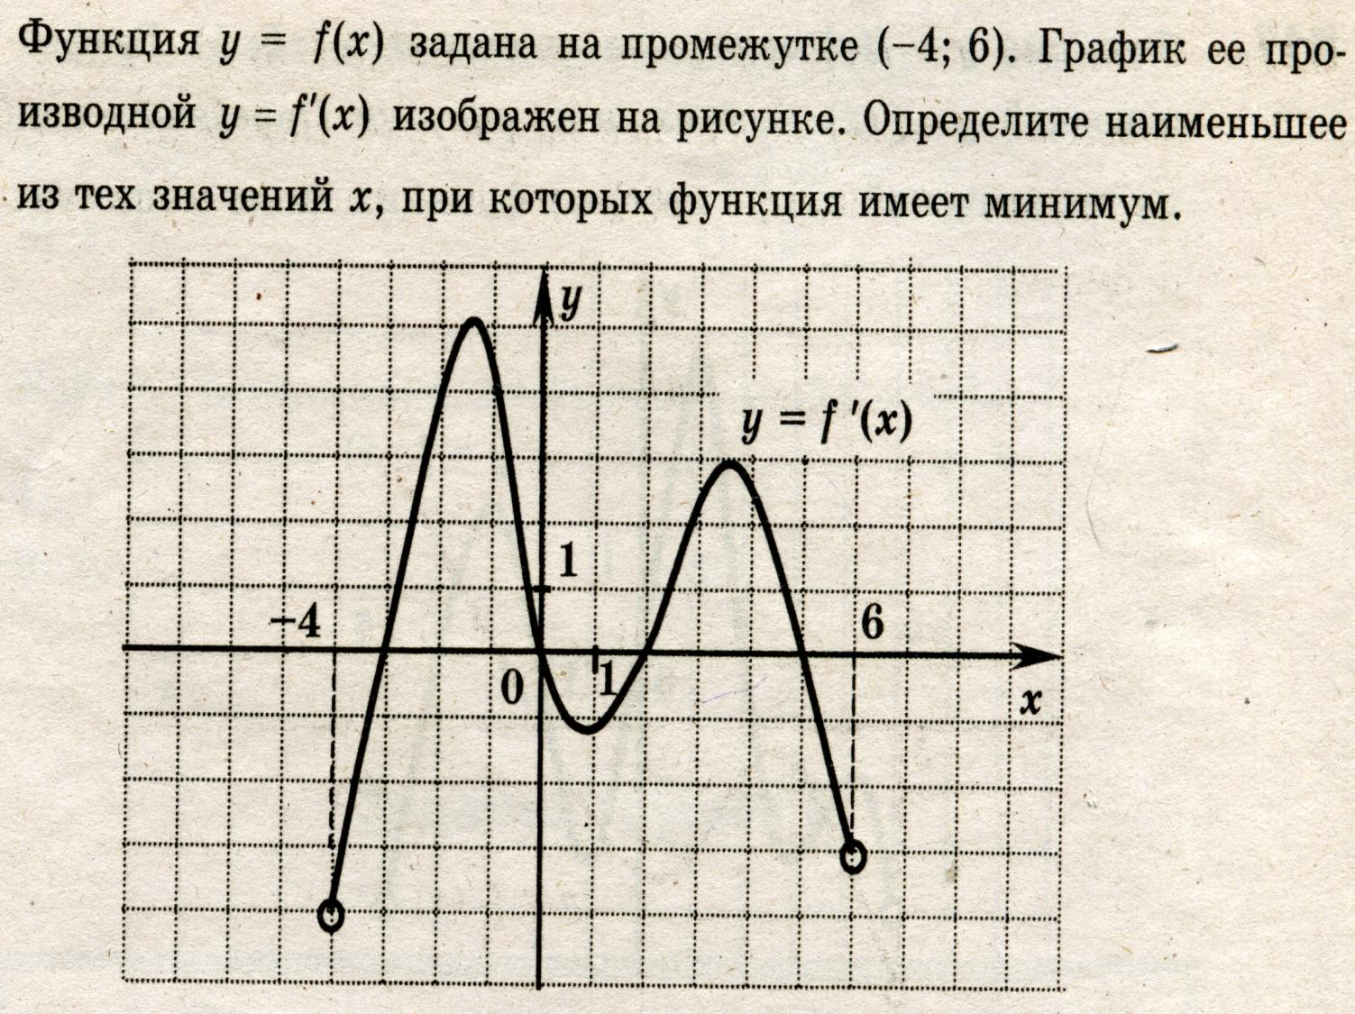
 | 5) | 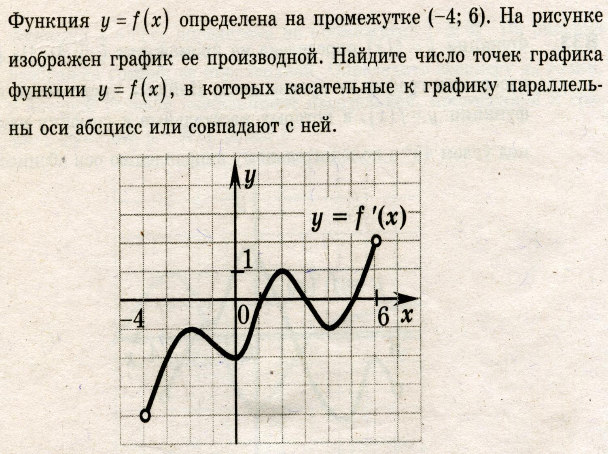
 | 6) | 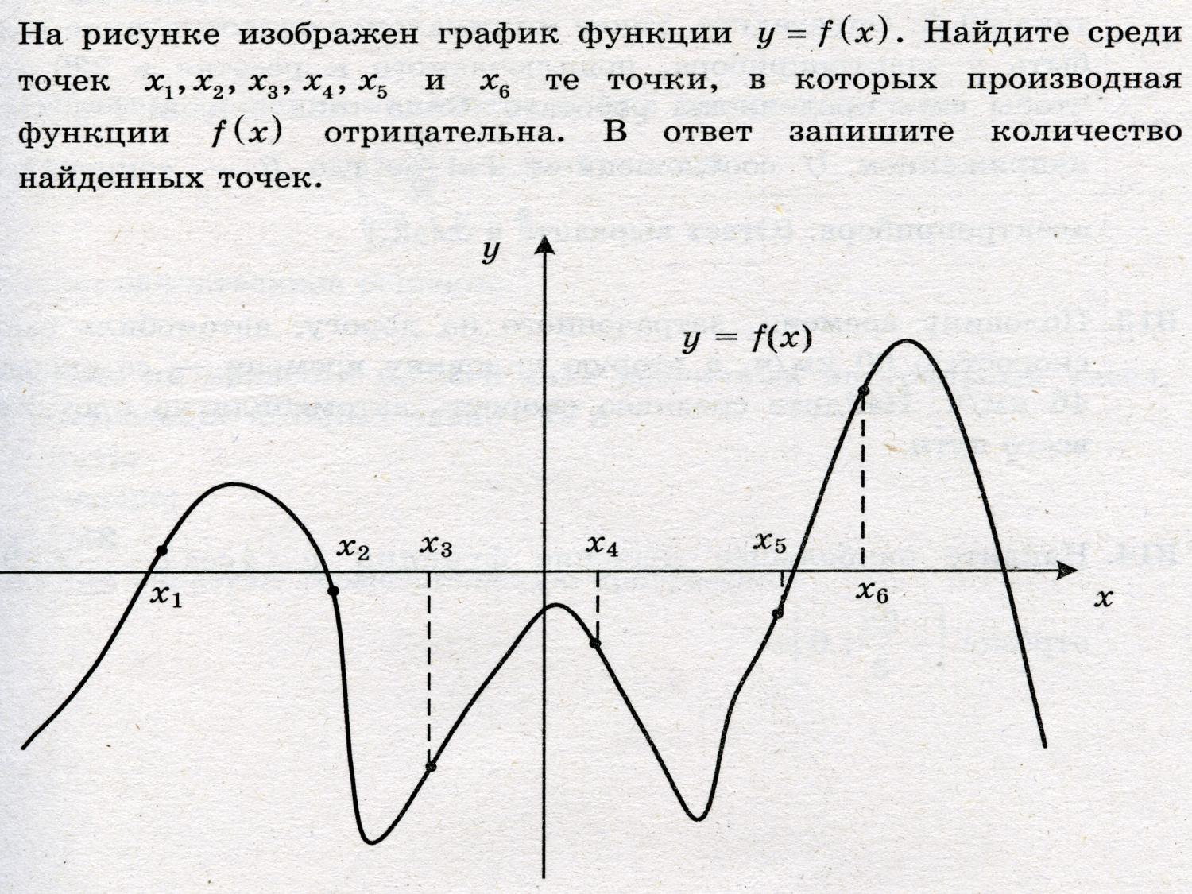
 | 7) | 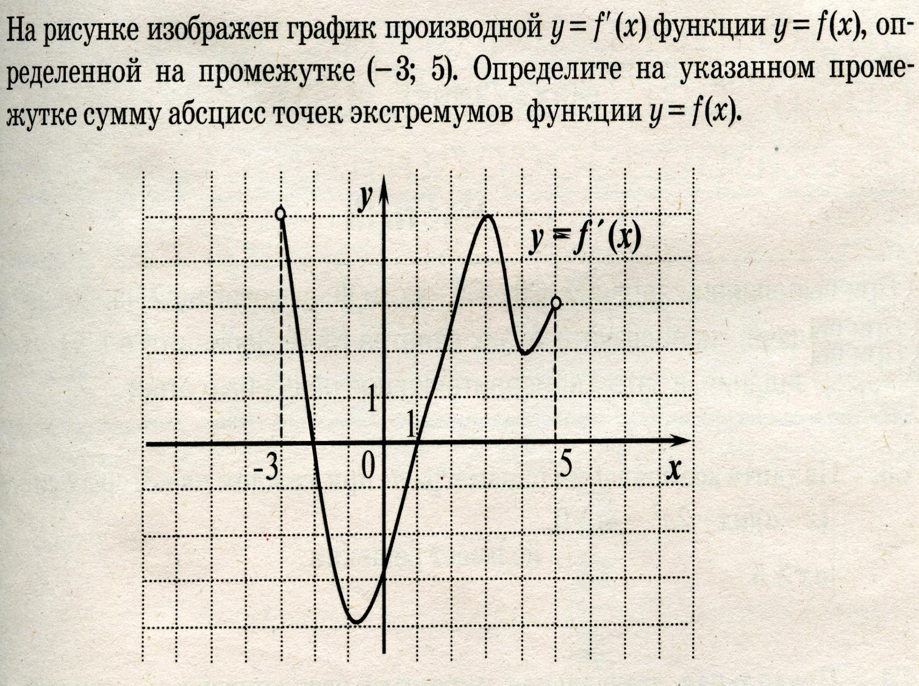
 | 8) | 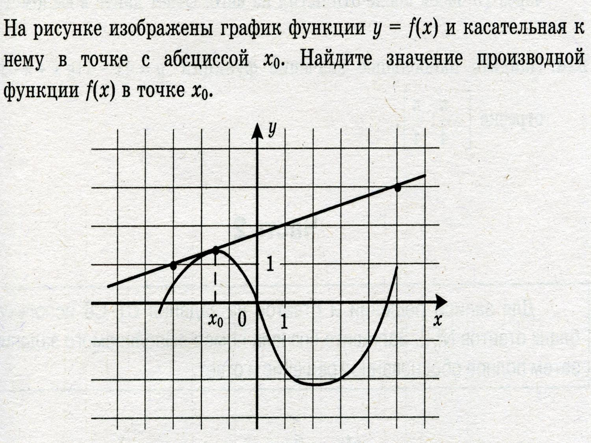
 | 9) | 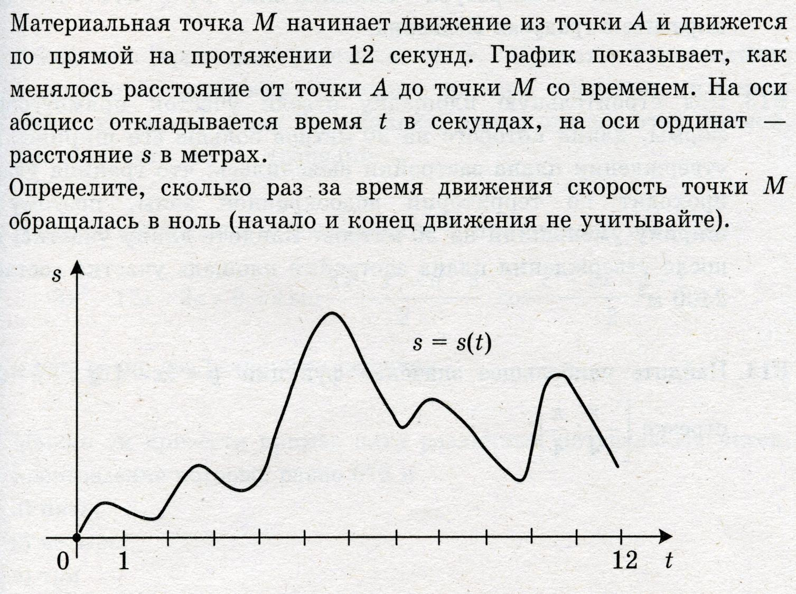
 |  | ИТОГО | Верно-  Ошибки-

Оценка ____________

3. Найти угловой коэффициент касательной, проведенной к графику функции в точке с абсциссой x₀. Каждому верному ответу соответствует буква, из этих букв необходимо составить имя известного математика.
$$а)\text{ f}(x)=3x^{2}−2x,x=1$$

$$б)\text{ f}(x)=\frac{1}{3}x^{3}−x,x_{0}=2$$
  1 | -2 | 4 | -1 | 2 | 3 | 5 | -4 | 0 | 6 | 8
  б | л | и | е | а | н | к | р | й | ц | м
$$в)\text{ f}(x)={\text{ 2cos x , x}}_{0}=\frac{π}{2}$$

$$г)\text{ f}(x)=\text{ 1}+{\text{sin x, x}}_{0}=π$$

$$д)\text{ f}(x)={\text{-ctg x, x}}_{0}=\frac{π}{2}$$

$$е)\text{ f}(x)=\text{sin 2x }+{\text{8x,x}}_{0}=\frac{π}{2}$$

$$ж)\text{ f}(x)=\text{cos}(\text{3x}+\frac{π}{2}), x_{0}=\frac{π}{6}$$

Оценка __________________

4. Применение производной (Выступление консультантов)

5. Домашнее задание.
- Составить кроссворд по теме “Производная”;
- Используя записи в тетради и учебник, повторить основные вопросы и формулы по данной теме;
- Решить задачи
А) Тело удаляется от поверхности Земли в вертик. направлении по закону
h(t)= -3t²+ 14t +7 (t- время в секундах, h- расстояние от поверхности земли в метрах). Определите, в какой момент времени скорость тела будет 2 м/с.
Б) Движение тела по прямой задано законом s(t) = 3t⁴– 2t +13 (t – время в секундах, s- отклонение точки от начального положения в метрах). Найдите ускорение тела в момент времени t=2.
В) Движение тела задано законом s(t)= -0,25t⁵+ 20t² 3t +4 (t- время в секундах, s-отклонение точки от начального положения в метрах). Найдите наибольшую скорость движения в метрах.
Г) Тело, массой 6 кг движется прямолинейно по закону x(t) = t²– 3t + 2 (x – расстояние от начала координат в метрах, t – время в секундах). Найдите кинетическую энергию тела через 10 секунд после начала движения.
Д) Количество протекающего через проводник электричества задается формулой q(t) = 10⁻³sinπt, (t – время в секундах).
Найдите силу тока в момент времени t = 3.
Е*)Прямолинейные движения двух материальных точек заданы законами
s₁(t) = 4t³+2t– 6t(м), s₂ (t) = 4t³ – 6t² + 26t – 11 (м). Найдите ускорения точек в тот момент времени, когда скорости их равны (время измеряется в секундах)
Ж) Тело массой 2 кг движется прямолинейно по закону S(t) =13t +2t², (s – в метрах, t – в секундах) Найдите: а) скорость v движения точки в момент t; б) ускорение a движения точки в момент t; в) силу F = ma, действующую на точку в момент t = 4.

6. Подведение итогов. Рефлексия
Учитель отмечает, что благодаря огромной подготовительной работе учащихся, проведен очень интересный урок. Учитель объявляет оценки и просит учащихся проанализировать свою деятельность на уроке:
1. Удовлетворен ли ты своей работой на уроке?
а) да; б) частично;
в) нет; г) затрудняюсь ответить.
2. Каким образом ты собираешься устранить пробелы?
а) спросить у учителя; б) спросить у товарища;
в) справлюсь сам; г) не знаю.
3. Смог бы объяснить процесс решения задачи своему товарищу?
а) да; б) частично;
в) нет; г) затрудняюсь ответить;
4. Какую форму работы на уроке ты предпочитаешь?
а) индивидуальную; б) парную;
в) групповую; г) всем классом.
Выбери картинку, соответствующую твоему настроению на уроке:


